Муниципальное бюджетное образовательное учреждение
«Авнюгская средняя общеобразовательная школа»
Верхнетоемского района Архангельской области

Конспект урока по физике
в 7 классе
«Простые механизмы. Рычаг»

подготовил
учитель физики
Соснин Семен Николаевич

п. Авнюгский
2013
Цели урока:
- Обучающая: формирование у учащихся знаний о простых механизмах и их применении.

- Развивающая: продолжить формирование умений устанавливать причинно-следственные связи между фактами, явлениями и причинами, их вызвавшими, выдвигать гипотезы, их обосновывать и проверять достоверность.

- Воспитывающая: продолжить формирование познавательного интереса к предмету «физика».

Дидактический тип урока: изучение нового материала.

Форма урока: интерактивная беседа с элементами поиска.

Оборудование:
- Простые механизмы
- компьютер
- мультимедийный проектор

План урока
- Организационный момент.
- Проверочная работа (слайд 2).
- Мотивация.
- Изучение нового материала (слайд 3-13).
- Рефлексия (слайд 14).
- Решение задач (слайд 15).
- Домашнее задание (слайд 16).

Ход урока.

      - Организационный момент.

Готовность учеников к уроку
      - Проверочная работа (слайд 2).

Мощность. Единицы мощности

ВАРИАНТ № 1

- Лыжник за 5 с совершил работу 4800 Дж. Какую мощность он при этом развил?
- Двигатель мощностью 1,3 кВт работал 10 минут. Какую работу он при этом совершил?
- За какое время лебедка мощностью 450 Вт совершит работу 18 кДж?

Мощность. Единицы мощности

ВАРИАНТ № 2

- Человек, поднимаясь по лестнице 15 с, совершил работу 600 Дж. Какую мощность развил человек?
- Какую работу совершит подъемник мощностью 6 кВт за 30 минут работы?
- Вентилятор мощностью 400 Вт совершил работу 24 кДж. Какое время он работал?

3. Мотивация.
С помощью, каких приспособлений построены египетские пирамиды?

4. Изучение нового материала (слайд 3- 13).

Для изучения темы урока загружаем материал, используя ссылку:
http://files.school-collection.edu.ru/dlrstore/669b5267-e921-11dc-95ff-0800200c9a66/5_9.swf
Если скорость интернета мала или его нет, весь материал для изучения темы находится на слайдах презентации.

В современной технике для переноса грузов на стройках и предприятиях широко используются грузоподъемные механизмы, незаменимыми составными частями которых можно назвать простые механизмы. Среди них древнейшие изобретения человечества: блок и рычаг, наклонная плоскость (клин, винт). Древнегреческий ученый Архимед облегчил труд человека, дав ему при использовании своего изобретения, выигрыш в силе, и научил менять направление действия силы .
Определение. Простые механизмы – приспособления, служащие для преобразования силы.
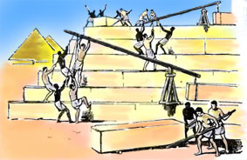
Их применяют для того, чтобы получить выигрыш в силе, т.е. увеличить силу, действующую на тело, в несколько раз (слайд 4).
Что такое рычаг? (слайд 5-6).
Определение. Рычаг представляет собой твердое тело, которое может вращаться вокруг неподвижной опоры.
Используя чертёж, и модель рычага вводим понятие плеча силы. Обращаем внимание учащихся на построение плеч сил.

L
1
L
2
F
2

1
F₁

Определение. Кратчайшее расстояние между точкой опоры и прямой, вдоль которой действует на рычаг сила, называется плечом силы.
Чтобы найти плечо силы, надо из точки опоры опустить перпендикуляр на линию действия силы (слайд 7).
Используя опыт, выводим правило равновесия рычага (слайд 8-9).
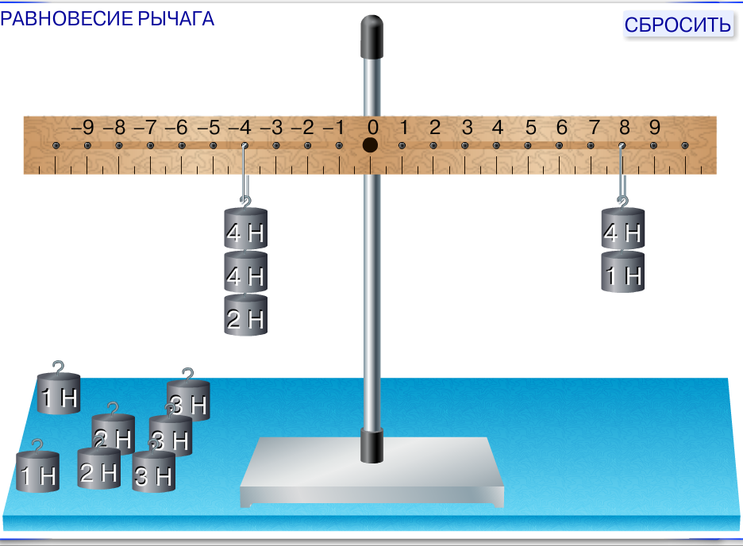
F₁ = 10 H, L₁ = 4 у.е.
F₂ = 5 H, L₂ = 8 у. е.

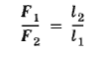

Условие равновесие рычага.
Рычаг находится в равновесии тогда, когда силы, действующие на него, обратно пропорциональны плечам этих сил.
Из условия следует, что меньшей силой можно уравновесить при помощи рычага большую силу (слайд 10).

Что такое момент силы? (слайд 11, 9)
Определение. Произведение модуля силы, вращающей тело, на ее плечо называется моментом силы.
М = F • L
Обозначается буквой М.

Правило моментов. Рычаг находится в равновесии под действием двух сил, если момент силы, вращающей его по часовой стрелке, равен моменту силы, вращающей его против часовой стрелки.
За единицу момента силы принимается момент силы в 1 Н, плечо которой равно 1 м.
[ M ] = [ H • м ]

Применение рычага (слайд 12-13).
Показать на примерах применение рычага.
1. Весы.
2. Ножницы.
3. Педали велосипеда и автомобиля.

5. Рефлексия (слайд 14).

1. Что представляет собой рычаг?
Ответ. Твердое тело, которое может вращаться вокруг неподвижной опоры.

2. Что называют плечом силы?
Ответ. Кратчайшее расстояние между точкой опоры и прямой, вдоль которой действует на рычаг сила.

3. В чем состоит правило равновесия рычага?
Ответ. Рычаг находится в равновесии тогда, когда силы, действующие на него, обратно пропорциональны плечам этих сил.

6. Решение задач (слайд 15).

№ 1

Ответ. В три раза, L_{слева} = 3L_{справа}.
№ 2

Ответ. F₂ = 1,5 Н.

№ 3

Ответ. F₂ = 2 Н.

№ 4

Ответ. М = 15 Н • м.

7. Домашнее задание (слайд 16).

§ 55-57
Упр. 30 (1, 5)
Доклад-сообщение на тему «Рычаги в технике и природе».

Литература:
1. Перышкин А.В. Физика 7 кл.- Москва: Дрофа, 2009.
2. Лукашик В.И., Иванова Е.В. Сборник задач по физике 7-9.- Москва: Просвещение, 2008.
3. Источники иллюстраций, Интернет-ресурсы:
http://files.school-collection.edu.ru/dlrstore/669b5267-e921-11dc-95ff-0800200c9a66/5_9.swf

http://class-fizika.narod.ru/7_blok.htm

